Алгоритм направления в ЕАИС «Единыйреестр» сообщений о Интернет- ресурсах содержащих запрещенную информацию о наркотических средствах и психотропных веществах

В целях ограничения доступа к сайтам в сети «Интернет», содержащим информацию, распространение которой в Российской
Федерации запрещено, создана единая автоматизированная информационная система «Единый реестр доменных имен, указателей страниц сайтов в сети
«Интернет» и сетевых адресов, позволяющих идентифицировать сайты в сети
«Интернет», содержащие информацию, распространение которой в Российской Федерации запрещено» (далее - Единый реестр, eais.rkn.govли).
При выявлении Интернет-ресурса содержащего запрещенную
информацию, каждый может самостоятельно направить сообщение об этом в Федеральную службу по надзору в сфере связи, информационных технологий и массовых коммуникаций (далее - Роскомнадзор) для внесения его (ресурса) в Единый реестр, заполнив форму на их официальном сайте для дальнейшей блокировки данного сайта.

Давайте рассмотрим, как это сделать, на примере предположительно выявленного сайта по продаже наркотических и психотропных средств (рисунок № 1).

Рисунок № 1.

^ 2 ЕД*ы*рметддонмь» Э фюъв6м> Поиск •& «^ МОЙГК.&ВЪЛХГ.КС ^ 2) Таганрог - кутить: гас ж
О £ nOps ttfellderlea.infc. vjyjro^x *.-<■* зс* > > -УУГ • -Vecrr*/-'. *>,г :~з-г»•„ -ysr^r':
TELEGRAM:
ПОЧТА: PRAZDN1KSTUFF@PR0T0NMAIL.C0M
ВНИМАНИЕ! В ТЕЛЕГРАММ ПЕРЕХОДИТЬ ТОЛЬКО ПО ССЫЛКЕ, В ПОИСКЕ ВСЕ ФЕЙКИ!
СКОРОСТЬ КРИСТАЛЛЫ, ШИШКИ, КОКС, ГЕРОИН, ВИНТ,
МЕФ, РЕАГЕНТ - СПАЙС.
: КУПИТЬ ГАШИШ ЕВРО, , СК

КОКАИН MQ КОКАИН HQ АМФЕТАМИН HQ

- Необходимо зайти на официальный сайт Роскомнадзора (http://eais.rkn.gov.ru либо http://blocklist.rkn.gov.ru).
- Просмотреть открывшуюся страницу вниз, найти слева раздел «Единый
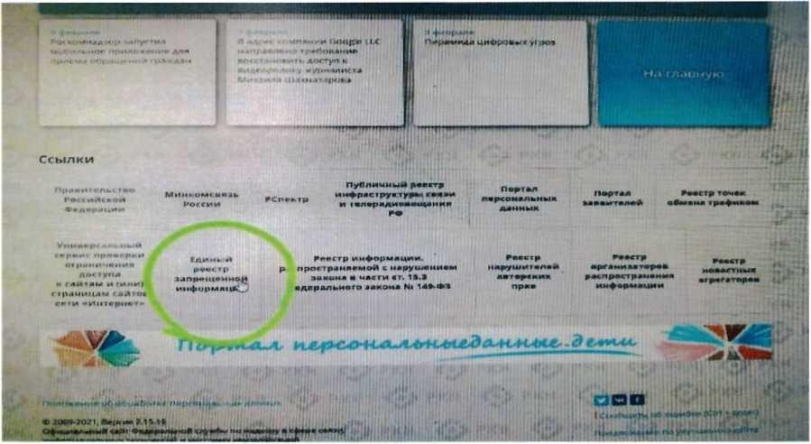
реестр запрещенной информации» и войти в него (рисунок № 2). Рисунок № 2.

Проверяем вносились ли ранее сведения о найденном ресурсе в ЕАИС
«Единый реестр» (рисунки № 3 и № 4):

Рисунок № 3.

ф РОСКОМНАДМ^ ЕДИНЫМ РЕЕСТР
доменных име •о»., у* JJлелей страниц сайтоа в сети «Интернет» и сетевых адресов. позволяю щи- I • и>фиилц«и-нртоишфвитцьисраойктяытьв> сеатйиты«Ивнтсертине«тИ»н. тсеорднвертж»,асщоид.ержащие
информацию, рас просгранение которой в Российской Федерации запрещено

1 |«к Ц1 )1р исчч rpj

I w. них» п« мох*'» тлухц»х -чмм»'.
' трдми*д ГЛЙГО* • (#1И *У1м!#рнТ1 ' И «др'ШС. П04е0/ЖКМх4и«Х МД»МГИф«1иИ|.>ОМ1 Ь
  - И»«1еснет-. седержяи#*» информвцию. распрострам«Н1Н» «оторой ■ Ро«"ий(хоЯ
. , 1ЦМИ лпрвц*>ю. • Гддчом
    - и г>'мнсч»н1-яд1ХГ)1п* м к<*й:<м» и (ипм) пр«н«и«м («йта I*IM •ИНП»(»»Т. ■ (чммх
. !,.« -и . -юлаг-ошм а»л*р*лмнлгп такой» от 07.700Л года Nt 1ДО-ФТ -Oft ин.рикиим
- «липо*«мь4> Тв.чопоги» и »#LUHT* инфоом^ции. р*«ом*»-ву*м KXiXMiiaoMTMUi
.......... ..... 1ЧЧЛИПМИ OTDStit* в -- ч Д* .'»/ГЛ J.

Искомый рхурс

ИР«г I ' П1 1И мм JOI ' I «дм м
M-. -V Г. 1 имв I »/«иг

“«•••►■ Мт>>н'*(к- гм1

Вящитный код:

- я С..М1 «Ар^Сй■

АГ. 1
яОСМ ПО н<4М1|>у Я

И'Ч'1 ..«jn***»—#" !»■■
  - ммы>с.м..м сяу.юа о я»
* ИМ*Н И |КУЧ<1
,>4МГП»А

Нейти

Рисунок № 4.

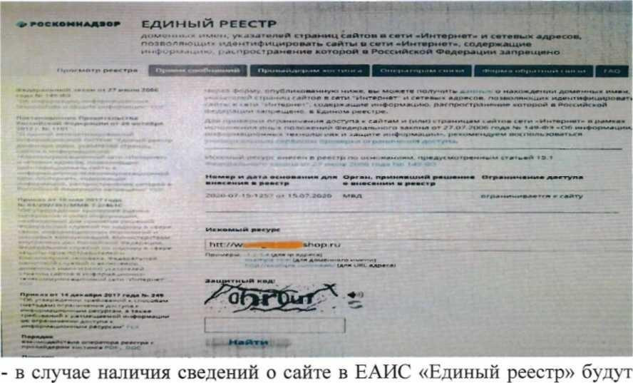
указаны: номер основания внесения в реестр; орган, принявший решение о внесении в реестр; дата внесения в реестр; статус ресурса. Доступ к указанному ресурсу уже должен быть заблокирован.
- В случае отсутствия сведений о ресурсе в ЕАИС «Единый реестр» будет выдано сообщение «Искомый адрес не значится в реестре» либо «По Вашему запросу ничего не найдено», в связи с чем необходимо на ссылке http://eais.rkn.gov.ru выбрать вкладку «Прием сообщений» и подать соответствующее обращение (рисунок № 5).

Рисунок № 5.

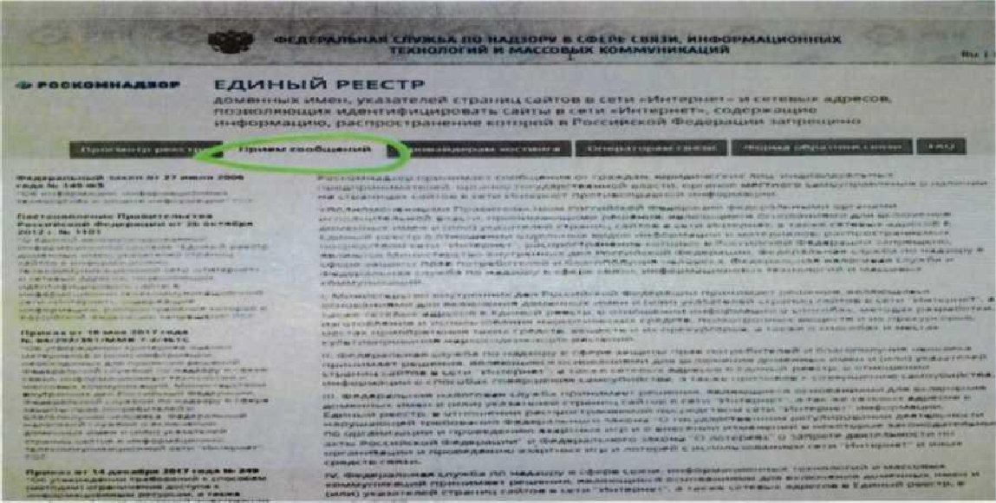

Алгоритм направления в ЕАИС «Единыйреестр» сообщений о Интернет-ресурсах, содержащих запрещенную информацию о наркотических средствах и психотропных веществах

В целях ограничения доступа к сайтам в сети «Интернет», содержащим информацию, распространение которой в Российской
Федерации запрещено, создана единая автоматизированная информационная система «Единый реестр доменных имен, указателей страниц сайтов в сети
«Интернет» и сетевых адресов, позволяющих идентифицировать сайты в сети
«Интернет», содержащие информацию, распространение которой в Российской Федерации запрещено» (далее - Единый реестр, eais.rkn.govли).
При выявлении Интернет-ресурса содержащего запрещенную
информацию, каждый может самостоятельно направить сообщение об этом в Федеральную службу по надзору в сфере связи, информационных технологий и массовых коммуникаций (далее - Роскомнадзор) для внесения его (ресурса) в Единый реестр, заполнив форму на их официальном сайте для дальнейшей блокировки данного сайта.

Давайте рассмотрим, как это сделать, на примере предположительно выявленного сайта по продаже наркотических и психотропных средств (рисунок № 1).

Рисунок № 1.

^ 2 ЕД*ы*рметддонмь» Э фюъв6м> Поиск •& «^ МОЙГК.&ВЪЛХГ.КС ^ 2) Таганрог - кутить: гас ж
О £ nOps ttfellderlea.infc. vjyjro^x *.-<■* зс* > > -УУГ • -Vecrr*/-'. *>,г :~з-г»•„ -ysr^r':
СКОРОСТЬ КРИСТАЛЛЫ, ШИШКИ, КОКС, ГЕРОИН, ВИНТ, МЕФ, РЕАГЕНТ - СПАЙС.
, СК
: КУПИТЬ ГАШИШ ЕВРО,
ВНИМАНИЕ! В ТЕЛЕГРАММ ПЕРЕХОДИТЬ ТОЛЬКО ПО ССЫЛКЕ, В ПОИСКЕ ВСЕ ФЕЙКИ!
ПОЧТА: PRAZDN1KSTUFF@PR0T0NMAIL.C0M
TELEGRAM:

КОКАИН MQ КОКАИН HQ АМФЕТАМИН HQ

- Необходимо зайти на официальный сайт Роскомнадзора (http://eais.rkn.gov.ru либо http://blocklist.rkn.gov.ru).
- Просмотреть открывшуюся страницу вниз, найти слева раздел «Единый
реестр запрещенной информации» и войти в него (рисунок № 2). Рисунок № 2.

Проверяем вносились ли ранее сведения о найденном ресурсе в ЕАИС
«Единый реестр» (рисунки № 3 и № 4):

Рисунок № 3.

ф РОСКОМНАДМ^ ЕДИНЫМ РЕЕСТР
доменных име •о»., у* JJлелей страниц сайтоа в сети «Интернет» и сетевых адресов. позволяю щи- I • и>фиилц«и-нртоишфвитцьисраойктяытьв> сеатйиты«Ивнтсертине«тИ»н. тсеорднвертж»,асщоид.ержащие
информацию, рас просгранение которой в Российской Федерации запрещено

1 |«к Ц1 )1р исчч rpj

I w. них» п« мох*'» тлухц»х -чмм»'.
' трдми*д ГЛЙГО* • (#1И *У1м!#рнТ1 ' И «др'ШС. П04е0/ЖКМх4и«Х МД»МГИф«1иИ|.>ОМ1 Ь
  - И»«1еснет-. седержяи#*» информвцию. распрострам«Н1Н» «оторой ■ Ро«"ий(хоЯ
. , 1ЦМИ лпрвц*>ю. • Гддчом
    - и г>'мнсч»н1-яд1ХГ)1п* м к<*й:<м» и (ипм) пр«н«и«м («йта I*IM •ИНП»(»»Т. ■ (чммх
. !,.« -и . -юлаг-ошм а»л*р*лмнлгп такой» от 07.700Л года Nt 1ДО-ФТ -Oft ин.рикиим
- «липо*«мь4> Тв.чопоги» и »#LUHT* инфоом^ции. р*«ом*»-ву*м KXiXMiiaoMTMUi
..... .......... 1ЧЧЛИПМИ OTDStit* в -- ч Д* .'»/ГЛ J.

Искомый рхурс

ИР«г I ' П1 1И мм JOI ' I «дм м
M-. -V Г. 1 имв I »/«иг

“«•••►■ Мт>>н'*(к- гм1

Вящитный код:

- я С..М1 «Ар^Сй■

АГ. 1
яОСМ ПО н<4М1|>у Я

И'Ч'1 ..«jn***»—#" !»■■
  - ммы>с.м..м сяу.юа о я»
* ИМ*Н И |КУЧ<1
,>4МГП»А

Нейти

Рисунок № 4.

указаны: номер основания внесения в реестр; орган, принявший решение о внесении в реестр; дата внесения в реестр; статус ресурса. Доступ к указанному ресурсу уже должен быть заблокирован.
- В случае отсутствия сведений о ресурсе в ЕАИС «Единый реестр» будет выдано сообщение «Искомый адрес не значится в реестре» либо «По Вашему запросу ничего не найдено», в связи с чем необходимо на ссылке http://eais.rkn.gov.ru выбрать вкладку «Прием сообщений» и подать соответствующее обращение (рисунок № 5).

Рисунок № 5.

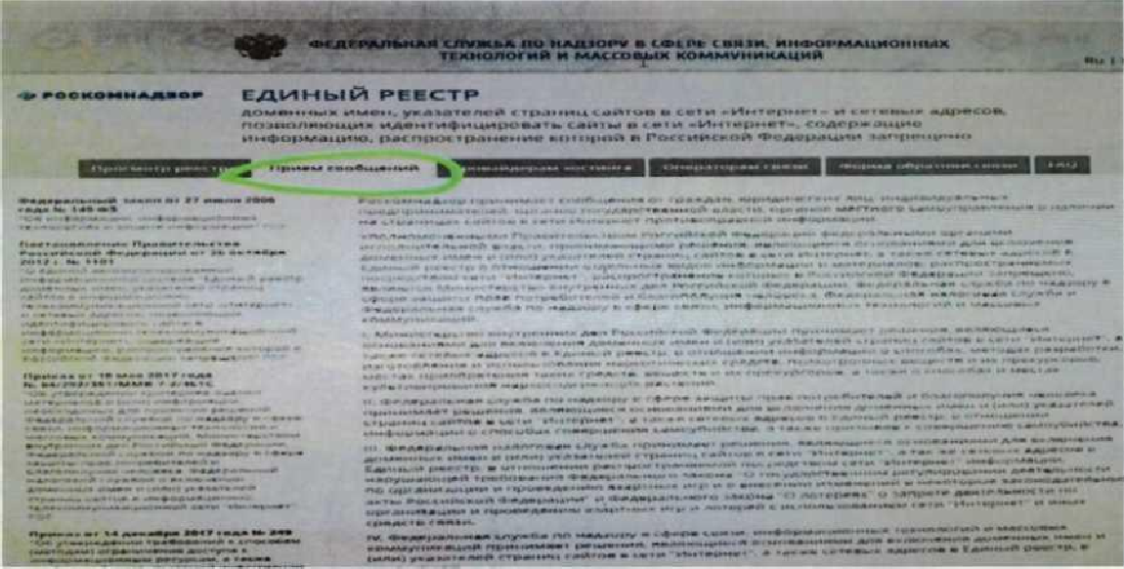

размещенную там форму (рисунки № 6, № 7 и № 8).
  - Сначала необходимо выбрать «Тип информации». В нашем случае это
«признаки пропаганды наркотиков».
  - Копируем ссылку на интернет-страницу сайта в сети Интернет из адресной строки браузера и вставляем его в поле «Указатель страницы сайта в сети Интернет» с обязательным указанием сетевых протоколов («http://» или
«https://» в зависимости от того, какой протокол используется) (рисунок № 6).

Рисунок № 6.

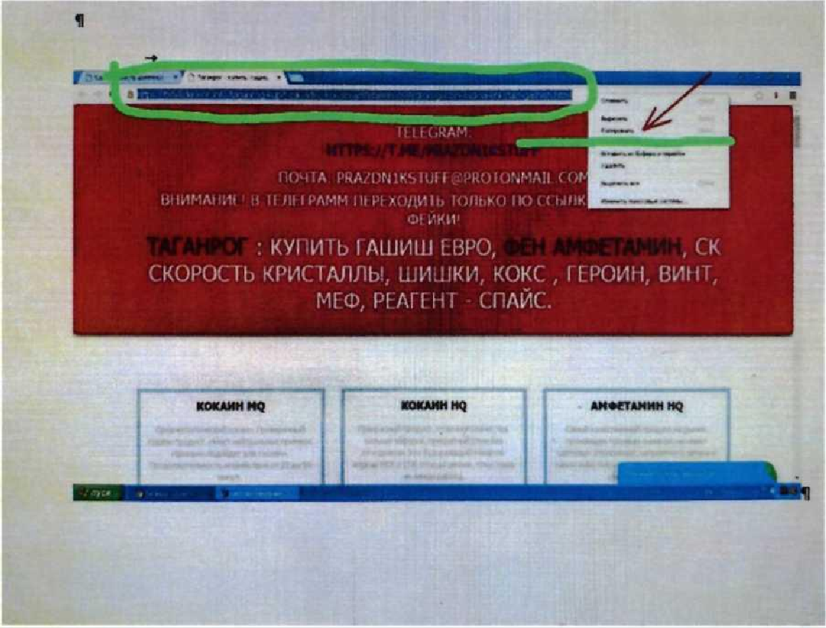

  - Заполняем раздел «Источник информации».
  - В разделе «Вид информации» галочками указываем ее обозначение на выявленном ресурсе (текст, фото и т.д.)
  - Указываем, каким является доступ к запрещенной информации (свободный, ограниченный или платный).
  - В разделе «Дополнительная информация» ПО ЖЕЛАНИЮ можно указать:
- способ связи для совершения заказа;

размещенную там форму (рисунки № 6, № 7 и № 8).
  - Сначала необходимо выбрать «Тип информации». В нашем случае это
«признаки пропаганды наркотиков».
  - Копируем ссылку на интернет-страницу сайта в сети Интернет из адресной строки браузера и вставляем его в поле «Указатель страницы сайта в сети Интернет» с обязательным указанием сетевых протоколов («http://» или
«https://» в зависимости от того, какой протокол используется) (рисунок № 6).

Рисунок № 6.

  - Заполняем раздел «Источник информации».
  - В разделе «Вид информации» галочками указываем ее обозначение на выявленном ресурсе (текст, фото и т.д.)
  - Указываем, каким является доступ к запрещенной информации (свободный, ограниченный или платный).
  - В разделе «Дополнительная информация» ПО ЖЕЛАНИЮ можно указать:
- способ связи для совершения заказа;

- способ оплаты заказа;
- логин и пароль от страницы социальной сети, через которую был совершен вход и обнаружен противоправный контент;
- браузер, через который был обнаружен противоправный контент и т.д.
  - В заключении при подаче обращения необходимо заполнить информацию о себе. При отправке сообщения от физического лица указывать место работы не обязательно.
  - Если Вы хотите получить от Роскомнадзора ответ о принятых по обращению мерах, не забудьте поставить галочку в графе «Направлять ответ по электронной почте». Ответ не всегда приходит сразу, все зависит от текущей загруженности сайта Роскомнадзора.

Рисунок № 7.
Подать сообщение о ресурсе, содержащем запрещенную информацию

4 • палт. обязательные Аля заполнения
Тип информации * ^

.•рмет" *
мраницы сайта в сети

HUJOT
- егьным /«змнием протокола
Ьолее 1 Мб)

\ Выберите файл"] Файл не выбран

информации *

  - .и ► и ««формации ' .• юная
г v >4ис 'г логим пароль *«-ил** и«и»е £»•*•♦***•
информации

Рисунок № 8.

L ' рисованные изображения I нидео изображения
О фото изображения CD текст
знимационнос изображение
С.'другая информация
свободный

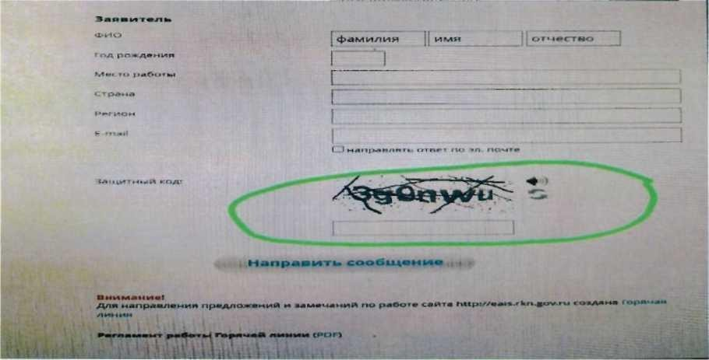

  - После того, как Вы заполнили все пункты формы подачи обращения, необходимо ввести цифры защитного кода и Ваше обращение будет направлено в Роскомнадзор для рассмотрения.
5. Ниже приведены примеры возможных ответов на Ваше обращение (Рисунок № 9 и № 10).

Рисунок № 9.

From Р°с«>ш«дэ°р
zapret-inro-out@rkn.gov.ru
Subject [eaie#2017-10-16-40-Hn] Роскомнадзор имформирувгг/the Roscomnadzor is informing Data Mon, 16 Oct 2017 11:35:08 +0300 To iiron71@rrrvd.ru
Здравствуйте I

Благодарим Bsc за обращение. актквиую гражданскую позииию и сооОкаеы, что экспертами по указанному в Вашем обращении адресу httpi //www. vdvdoake ■ net/?dtv«l«KHd-151119115140- mdpv eyioretlk kupltj v tula lbwert yqmal loom aolj niefedronbstype- Oba a arch-Kttpaoe-lt Borfld в установленные законодательными и нормативньмм правовыми актами сроки будет проведена проверка на наличие материалов с противоправным контентом.
С уважением,
ФЕДЕРАЛЬНАЯ СЛУЖБА ПО НАДЗОРУ В СФЕРЕ СВЯЗИ, ИНФОРМАЦИОННЫХ ТЕХНОЛОГИЯ И МАССОВЫХ КОММУНИКАЦИЯ.

Рисунок № 10.

From Рогжомнадзор
zapret-mlo-out@rkn.gov.ru
Subject (eats#2017 08 03-43-НП] Роскомнадзор информирует/the Roscomnadzor is informing Date Fn. 29 Sep 2017 16:55:06 * 0300 To iSron71@mvd.ru
Тдр»»стшу*те

Благодарим Вас aa активную гражданскую г.опицмю, однако сооОпявм, что при проварка уполномоченным Правительством Российской Федерации федеральным органом ИСПОЛННТФЛЬЫСЙ власти, указанный в Вдсам оОрааамии адрес http: / / 9 8 6 3 5 9 . Info/ ? ld-6 f Тула «Змл отклонен по следующим BotMcxNiaf причинам:
- по указанному а Важам оОражемии адресу httP;//9 9 9 JS9 . 1 nГо/Т1 <а-«»ТУЛе материалов с

- иа момент провадамка проварки, укатанный а Важам отражении адрес http»//MI339 .1 nfo / ? ld-МТудв, вил недоступен, лжСо удалей владельцам ресурса.

С уважением,

ФЕДЕРАЛЬНАЯ СЛУЖИЛ ПО НЛДВОГУ в СФЕРЕ СВЯЗИ, ИНФОРМАЦИОННЫХ ТЕХНОЛОГИЙ и КОММУНИКАЦИЙ

